Exercícios Herança/Polimorfismo

1. Crie uma hierarquia de classes conforme abaixo com os seguintes atributos e comportamentos (observe a tabela), utilize os seus conhecimentos e distribua as características de forma que tudo o que for comum a todos os animais fique na classe Animal:

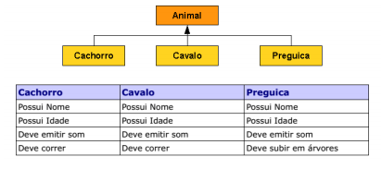

1. Implemente um programa que crie os 3 tipos de animais definidos no exercício anterior e invoque o método que emite o som de cada um de forma polimórfica, isto é, independente do tipo de animal.
2. Implemente uma classe Veterinario que contenha um método examinar() cujo parâmetro de entrada é um Animal, quando o animal for examinado ele deve emitir um som, passe os 3 animais com parâmetro.
3. Crie uma classe Zoologico, com 10 jaulas (utilize um array) coloque em cada jaula um animal diferente, percorra cada jaula e emita o som e, se o tipo de animal possuir o comportamento, faça-o correr.